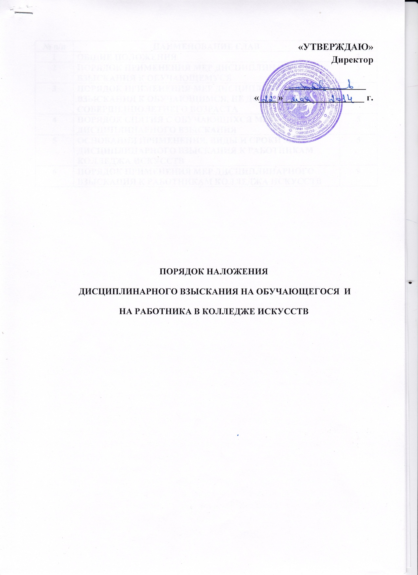

№ п/п | НАИМЕНОВАНИЕ ГЛАВ | СТР.
1 | ОБЩИЕ ПОЛОЖЕНИЯ | 3
2 | ПОРЯДОК ПРИМЕНЕНИЯ МЕР ДИСЦИПЛИНАРНОГО ВЗЫСКАНИЯ К ОБУЧАЮЩЕМУСЯ | 3
3 | ПОРЯДОК ПРИМЕНЕНИЯ МЕР ДИСЦИПЛИНАРНОГО ВЗЫСКАНИЯ К ОБУЧАЮЩИМСЯ, НЕ ДОСТИГШИМ СОВЕРШЕННОЛЕТНЕГО ВОЗРАСТА | 4
4 | ПОРЯДОК СНЯТИЯ С ОБУЧАЮЩИХСЯ МЕР ДИСЦИПЛИНАРНОГО ВЗЫСКАНИЯ | 5
5 | ОСНОВАНИЯ ПРИМЕНЕНИЯ, ВИДЫ И СРОКИ МЕР ДИСЦИПЛИНАРНОГО ВЗЫСКАНИЯ К РАБОТНИКАМ КОЛЛЕДЖА ИСКУССТВ | 5
6 | ПОРЯДОК ПРИМЕНЕНИЯ МЕР ДИСЦИПЛИНАРНОГО ВЗЫСКАНИЯ К РАБОТНИКАМ КОЛЛЕДЖА ИСКУССТВ | 9

ГЛАВА 1. ОБЩИЕ ПОЛОЖЕНИЯ
1.1 Настоящее положение разработано в соответствии с Приказом Минобрнауки России от 15 марта 2013 г. N 185 г. Москва «Об утверждении Порядка применения к обучающимся и снятия с обучающихся мер дисциплинарного взыскания», в соответствии с частью 12 статьи 43 Федерального закона от 29 декабря 2012 г. N 273-ФЗ "Об образовании в Российской Федерации" и Уставом ОО.
1.2 Настоящее Положение определяет Порядок применения мер дисциплинарного воздействия к обучающимся или работникам колледжа, а также снятие с обучающихся или работников мер дисциплинарного взыскания.

ГЛАВА 2. ПОРЯДОК ПРИМЕНЕНИЯ МЕР ДИСЦИПЛИНАРНОГО ВЗЫСКАНИЯ К ОБУЧАЮЩЕМУСЯ

2.1 Меры дисциплинарного взыскания применяются за неисполнение или нарушение устава техникума, правил внутреннего распорядка, правил проживания в общежитии и иных локальных нормативных актов по вопросам организации и осуществления образовательной деятельности.
2.2. За совершение дисциплинарного проступка к обучающемуся могут быть применены следующие меры дисциплинарного взыскания:
замечание;
выговор;
отчисление
2.3 За каждый дисциплинарный проступок может быть применена одна мера дисциплинарного взыскания.
При выборе меры дисциплинарного взыскания должна учитывать тяжесть дисциплинарного проступка, причины и обстоятельства, при которых он совершен, предшествующее поведение обучающегося, его психофизическое и эмоциональное состояние, а также мнение советов студенческого самоуправления (далее студенческий совет), объяснения родителей (законных представителей) несовершеннолетних студентов.
2.4 Меры дисциплинарного взыскания не применяются к обучающимся с ограниченными возможностями здоровья.
2.5 Не допускается применение мер дисциплинарного взыскания к обучающимся во время их болезни, каникул, академического отпуска, отпуска по беременности и родам или отпуска по уходу за ребенком.
2.6 До применения меры дисциплинарного взыскания администрация Учреждения должна затребовать от обучающегося письменное объяснение. Если по истечении трех учебных дней указанное объяснение обучающимся не представлено, то составляется соответствующий акт (служебная записка)
Отказ или уклонение обучающегося от предоставления им письменного объяснения не является препятствием для применения меры дисциплинарного взыскания.
2.7.Мера дисциплинарного взыскания применяется не позднее одного месяца со дня обнаружения проступка, не считая времени отсутствия обучающегося, указанного в пункте 2.5 настоящего Положения, а также времени, необходимого на учет мнения студенческих советов и родителей (законных представителей), но не более семи учебных дней со дня представления директору мотивированного мнения указанных советов и органов в письменной форме.

ГЛАВА 3. ПОРЯДОК ПРИМЕНЕНИЯ МЕР ДИСЦИПЛИНАРНОГО ВЗЫСКАНИЯ К ОБУЧАЮЩИМСЯ, НЕ ДОСТИГШИМ СОВЕРШЕННОЛЕТНЕГО ВОЗРАСТА
3.1 Отчисление несовершеннолетнего обучающегося, достигшего возраста пятнадцати лет, как мера дисциплинарного взыскания допускается за неоднократное совершение дисциплинарных проступков. Указанная мера дисциплинарного взыскания применяется, если иные меры дисциплинарного взыскания и меры педагогического воздействия не дали результата и дальнейшее пребывание обучающегося оказывает отрицательное влияние на других обучающихся, нарушает их права и права преподавателей и сотрудников, а также нормальное функционирование колледжа.
3.2.Отчисление несовершеннолетнего обучающегося как мера дисциплинарного взыскания не применяется, если сроки ранее примененных к обучающемуся мер дисциплинарного взыскания истекли и (или) меры дисциплинарного взыскания сняты в установленном порядке.
3.3. Решение об отчислении обучающихся - детей-сирот, детей, оставшихся без попечения родителей, принимается с согласия комиссии по делам несовершеннолетних и защите их прав и органа опеки и попечительства.
3.4.Применение к обучающемуся меры дисциплинарного взыскания оформляется приказом директора, который доводится до обучающегося, родителей (законных представителей) несовершеннолетнего обучающегося под роспись в течение трех учебных дней со дня его издания, не считая времени отсутствия обучающегося в организации, осуществляющей образовательную деятельность. Отказ обучающегося, родителей (законных представителей) несовершеннолетнего обучающегося ознакомиться с указанным приказом (распоряжением) под роспись оформляется соответствующим актом (служебной запиской).
3.5. Обучающийся, родители (законные представители) несовершеннолетнего обучающегося вправе в течение месяца с момента наложения на него меры дисциплинарного взыскания, обжаловать в комиссию по урегулированию споров между участниками образовательных отношений меры дисциплинарного взыскания и их применение к обучающемуся
3.6. Решение комиссии по урегулированию споров между участниками образовательных отношений является обязательным для всех участников образовательных отношений в организации, осуществляющей образовательную деятельность, и подлежит исполнению в сроки, предусмотренные указанным решением.
3.7. Решение комиссии по урегулированию споров между участниками образовательных отношений может быть обжаловано в установленном законодательством Российской Федерации порядке.
ГЛАВА 4. ПОРЯДОК СНЯТИЯ С ОБУЧАЮЩИХСЯ МЕР ДИСЦИПЛИНАРНОГО ВЗЫСКАНИЯ
4.1 Если в течение года со дня применения меры дисциплинарного взыскания к обучающемуся не будет применена новая мера дисциплинарного взыскания, то он считается не имеющим меры дисциплинарного взыскания
4.2 Директор Учреждения до истечения года со дня применения меры дисциплинарного взыскания имеет право снять ее с обучающегося по собственной инициативе, ходатайству заместителя директора по воспитательной работе, заведующих учебной частью, куратора группы, самого обучающегося, родителей (законных представителей) несовершеннолетнего обучающегося, ходатайству студенческих советов.
ГЛАВА 5. ОСНОВАНИЯ ПРИМЕНЕНИЯ, ВИДЫ И СРОКИ МЕР ДИСЦИПЛИНАРНОГО ВЗЫСКАНИЯ К РАБОТНИКАМ КОЛЛЕДЖА
5.1.Привлечение работников к дисциплинарной ответственности за совершение дисциплинарных проступков согласно статье 22 Трудового кодекса РФ является правом , а не обязанностью работодателя.
5.2. Согласно части первой статьи 192 Трудового кодекса РФ дисциплинарные взыскания применяются за совершение дисциплинарного проступка. Под дисциплинарным проступком понимается неисполнение или ненадлежащее исполнение работником по его вине возложенных на него трудовых обязанностей.
5.3. Дисциплинарное взыскание может быть применено только за неисполнение или ненадлежащее исполнение трудовых обязанностей, то есть обязанностей, обусловленных существованием трудовых отношений между работником и работодателем.
5.4. Основаниями для наложения дисциплинарного взыскания является:
5.4.1. Срыв образовательного процесса.
5.4.2. Использование учебного времени обучающихся для пропаганды каких-либо запрещенных организаций или лже-ценностей в нарушении законов российской федерации, в том числе противоправных, содержащих агрессивные высказывания и прочее.
5.4.3. Регулярные прогулы без уважительной причины занятий. (отсутствие работника на работе более 4-х часов).
5.4.4. Нарушение правил безопасности при проведении практических занятий, не проведение инструктажа по технике безопасности, повлекшей травму или смерть обучающегося.
5.5. Наложение дисциплинарного взыскания на работника является основанием для расторжения трудового договора на основании п.5 ст. 81 ТК РФ.
5.6.Прежде чем применять к работнику дисциплинарное взыскание, необходимо установить наличие вины.
5.7. Перечень обстоятельств, а также причин отсутствия работника на рабочем месте, дающих работодателю основания для применения дисциплинарных взысканий определен постановлением Пленума Верховного Суда РФ от 22.12.1992 № 16 «О некоторых вопросах применения судами Российской Федерации законодательства при разрешении трудовых споров» (с изм. на 21.11.2000).
5.7.1. К прогулу без уважительной причины приравниваются :
а) оставление без уважительной причины работы лицом, заключившим трудовой договор на неопределенный срок, без предупреждения работодателя о расторжении договора, а равно и до истечения 2-недельного срока предупреждения;
б) оставление без уважительной причины работы лицом, заключившим трудовой договор на определенный срок, до истечения срока договора;
в) нахождение работника без уважительных причин более 4 часов в течение рабочего дня вне территории предприятия, учреждения, организации либо вне территории объекта, где он в соответствии с трудовыми обязанностями должен выполнять порученную работу;
г) самовольное использование дней отгулов, а также самовольный уход в отпуск (основной, дополнительный). При этом необходимо учитывать, что не является прогулом использование работником дней отдыха в случае, когда работодатель, вопреки закону, отказал в их предоставлении, и время использования работником таких дней не зависело от усмотрения работодателя.
5.7.2. Кроме того, прогулом считается невыход на работу, объясняемый несогласием работника с переводом, совершенным с соблюдением закона.
5.8. Не считается прогулом:
- неявка работника на общественные мероприятия;
- уклонение работника от выполнения действий, не связанных с трудовыми обязанностями;
- отказ работника приступить к работе, на которую он был переведен с нарушением закона;
- нахождение работника без уважительных причин не на своем рабочем месте, а в помещении другого или того же цеха, отдела или на территории предприятия либо объекта, где он должен выполнять трудовые функции;
- отстранение работника от работы работодателем.
5.9. Виды дисциплинарного взыскания или меры реагирования на качество
5.9.1. Оплата труда работника по нормам выработки (ст.155 ТК ФР). При невыполнении норм труда (должностных обязанностей) по вине работника оплата нормируемой части заработной платы производится в соответствии с объемом выполненной работы.
Предусмотренная ст. 155 ТК РФ гарантия оплаты труда при невыполнении нормы выработки распространяется только на те случаи, когда в действиях работника есть противоправность, выразившаяся в невыполнении им установленной нормы труда (нормы выработки), но нет вины в форме умысла прямого или косвенного, неосторожности, халатности, неосмотрительности и в иных ее формах. Учреждение лишающее работника права на сохранение за ним при невыполнении норм выработки заработка в размере не ниже 2/3 его ставки (оклада), должен доказать вину работника.
5.9.2. Предупреждение, порицания- является мерой воздействия. Форма фиксации и учета таких мер воздействия на работника может быть как устной, так и письменной.
5.9.3.
Поскольку ни выплата заработной платы в соответствии с объемом выполненной работы, ни депремирование (лишение премии, уменьшение ее размера) не относятся к мерам дисциплинарной ответственности, они:
а) могут применяться одновременно с дисциплинарными взысканиями ;
б) их применение не учитывается при увольнении работника за неоднократное неисполнение трудовых обязанностей
Лишение премии не является мерой взыскания на основании Письма Минтруда России в письме от 31.07.2000 № 985-11, который разъяснил, что невыплата премии нарушителю трудовой дисциплины не является дисциплинарным взысканием.
5.10. Вынесение решения на коллективное рассмотрение.
В соответствии с 29 Постановлением Пленума Верховного Суда РФ от 22.12.1992 № 16 «О некоторых вопросах применения судами Российской Федерации законодательства при разрешении трудовых споров», согласно которому в случае, если работодатель вместо применения к работнику дисциплинарного взыскания передал вопрос о нарушении им трудовой дисциплины на рассмотрение трудового коллектива, решением которого к работнику были применены меры общественного воздействия, он не имеет права за тот же проступок подвергнуть нарушителя дисциплинарному взысканию, поскольку не воспользовался предоставленным ему правом привлечь работника к дисциплинарной ответственности.
5.11. Согласно части третьей статьи 193 Трудового кодекса РФ дисциплинарное взыскание применяется не позднее 1-го месяца со дня обнаружения проступка, не считая времени болезни работника, пребывания его в отпуске, а также времени, необходимого на учет мнения представительного органа работников.
5.12. Дисциплинарное взыскание не может быть применено позднее 6-ти месяцев со дня совершения проступка, а по результатам ревизии, проверки финансово-хозяйствен ной деятельности или аудиторской проверки — позднее 2-х лет со дня его совершения; в указанные сроки не включается время производства по уголовному делу.
5.13. Постановлением Пленума Верховного Суда РФ от 22.12.1992 № 16 «О некоторых вопросах применения судами Российской Федерации законодательства при разрешении трудовых споров» определено, что днем обнаружения проступка, с которого начинается течение месячного срока, считается день, когда лицу, которому по службе подчинен работник, стало известно о совершении проступка независимо от того, наделено ли оно правом наложения дисциплинарных взысканий или нет.
5.14. Шестимесячный срок со дня совершения дисциплинарного проступка корреспондирует с месячным сроком со дня обнаружения проступка следующим образом. Если проступок был совершен, например, 1 апреля, а работодатель обнаружил его 1 августа, то до 1 сентября работодатель может применить к работнику дисциплинарное взыскание. Если же работодатель обнаружил его 1 сентября, то взыскание может быть применено только до 1 октября. А вот если проступок обнаружен 1 октября, то 6-месячный срок со дня его совершения истек, и, следовательно, работодатель не может воспользоваться своим правом по привлечению работника к дисциплинарной ответственности. Исключение составляют случаи, когда проступок обнаруживается по результатам ревизии, проверки финансово -хозяйственной деятельности или аудиторской проверки. Тогда срок применения дисциплинарного взыскания увеличивается до 2-х лет со дня совершения проступка. При этом все равно должно быть учтено ограничение о месячном сроке, предусмотренное частью третьей статьи 193 ТК РФ.
5.15. К оформлению документов, подтверждающих факт совершения дисциплинарного проступка, кадровая практика выработала два подхода:
- по факту неисполнения или ненадлежащего исполнения трудовых обязанностей, предусмотренных трудовым договором, непосредственным руководителем работника составляется представление о привлечении работника к дисциплинарной ответственности;
- по факту нарушения трудовой дисциплины, несоблюдения правил внутреннего трудового распорядка составляется акт.

ГЛАВА 6. ПОРЯДОК ПРИМЕНЕНИЯ МЕР ДИСЦИПЛИНАРНОГО ВЗЫСКАНИЯ К РАБОТНИКАМ КОЛЛЕДЖА
6.1.Порядок применения дисциплинарных взысканий.
6.1.1.Работодатель обязан выслушать объяснения работника до применения дисциплинарного взыскания .В соответствии с частью 1 статьи 193 Трудового кодекса РФ он должен потребовать представления объяснений в письменной форме.
Если по истечении двух рабочих дней указанное объяснение работником не предоставлено, то составляется соответствующий акт.
6.1.2.Непредоставление работником объяснения не является препятствием для применения дисциплинарного взыскания.
6.1.3.Дисциплинарное взыскание применяется не позднее одного месяца со дня обнаружения проступка, не считая времени болезни работника, пребывания его в отпуске, а также времени, необходимого на учет мнения представительного органа работников.
6.1.4.Дисциплинарное взыскание не может быть применено позднее шести месяцев со дня совершения проступка, а по результатам ревизии, проверки финансово-хозяйственной деятельности или аудиторской проверки - позднее двух лет со дня его совершения. В указанные сроки не включается время производства по уголовному делу.
6.1.5.За каждый дисциплинарный проступок может быть применено только одно дисциплинарное взыскание.
6.1.6.Приказ (распоряжение) работодателя о применении дисциплинарного взыскания объявляется работнику под роспись в течение трех рабочих дней со дня его издания, не считая времени отсутствия работника на работе. Если работник отказывается ознакомиться с указанным приказом (распоряжением) под роспись, то составляется соответствующий акт.
6.2.Дисциплинарное взыскание может быть обжаловано работником в государственную инспекцию труда и (или) органы по рассмотрению индивидуальных трудовых споров.
6.3. Снятие дисциплинарного взыскания
6.3.1.Если в течение года со дня применения дисциплинарного взыскания работник не будет подвергнут новому дисциплинарному взысканию, то он считается не имеющим дисциплинарного взыскания.
6.3.2.Работодатель до истечения года со дня применения дисциплинарного взыскания имеет право снять его с работника по собственной инициативе, просьбе самого работника, ходатайству его непосредственного руководителя или представительного органа работников.
6.4.Привлечение к дисциплинарной ответственности руководителя организации, руководителя структурного подразделения организации, их заместителей по требованию представительного органа работников.
6.4.1.Работодатель обязан рассмотреть заявление представительного органа работников о нарушении руководителем структурного подразделения организации, их заместителями трудового законодательства и иных актов, содержащих нормы трудового права, условий коллективного договора, соглашения и сообщить о результатах его рассмотрения в представительный орган работников.
6.4.2.В случае когда факт нарушения подтвердился, работодатель обязан применить к руководителю структурного подразделения организации, их заместителям дисциплинарное взыскание вплоть до увольнения.
6.4.3.Дисциплинарное взыскание может быть обжаловано работником в государственную инспекцию труда и (или) органы по рассмотрению индивидуальных трудовых споров, к которым закон относит комиссию по трудовым спорам и суд (ст. 193, 357, 382 Трудового кодекса РФ). При обращении работников в другие органы и к должностным лицам последние обязаны дать ответ в установленный срок, но не обладают правом отменить решение работодателя.
6.5.Если дисциплинарное взыскание наложено на педагога в связи с конфликтной ситуацией с обучающимися, то обратиться в комиссию по урегулированию споров возможно для разрешения возникшего конфликта.
6.6.При отсутствии вины педагога в конфликтной ситуации позиция комиссии может способствовать снятию дисциплинарного взыскания либо послужить дополнительным доводом для признания взыскания незаконным. При этом сама комиссия не может признать решение о дисциплинарном взыскании незаконным и отменить его.

